Bilan du travail

Explications du fonctionnement et choix effectués
A tout moment, l’utilisateur peut créer un article via le champ texte, pour valider sa saisie, il devra cliquer sur le bouton « Ajouter article »
Lorsque la page se charge, un menu déroulant apparaît, l’ensemble des articles de la BDD est généré :
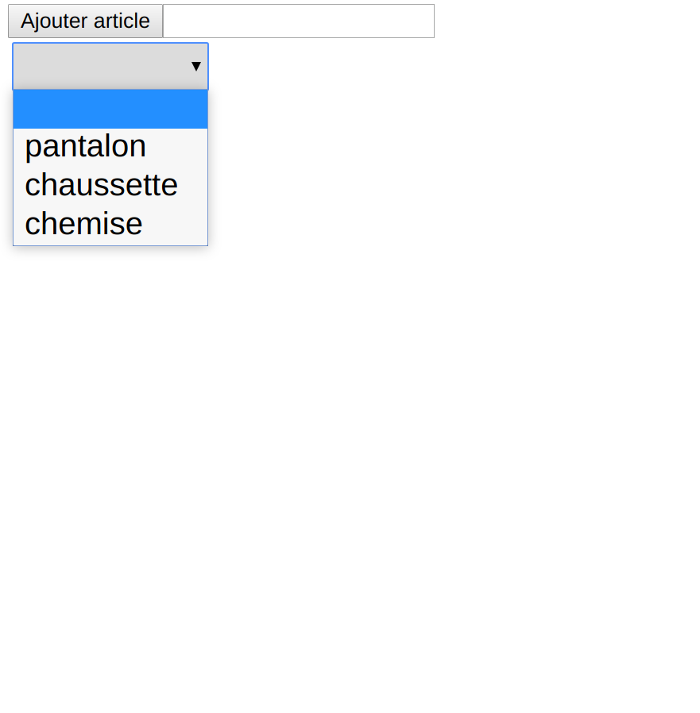

Il est alors possible de choisir un article :
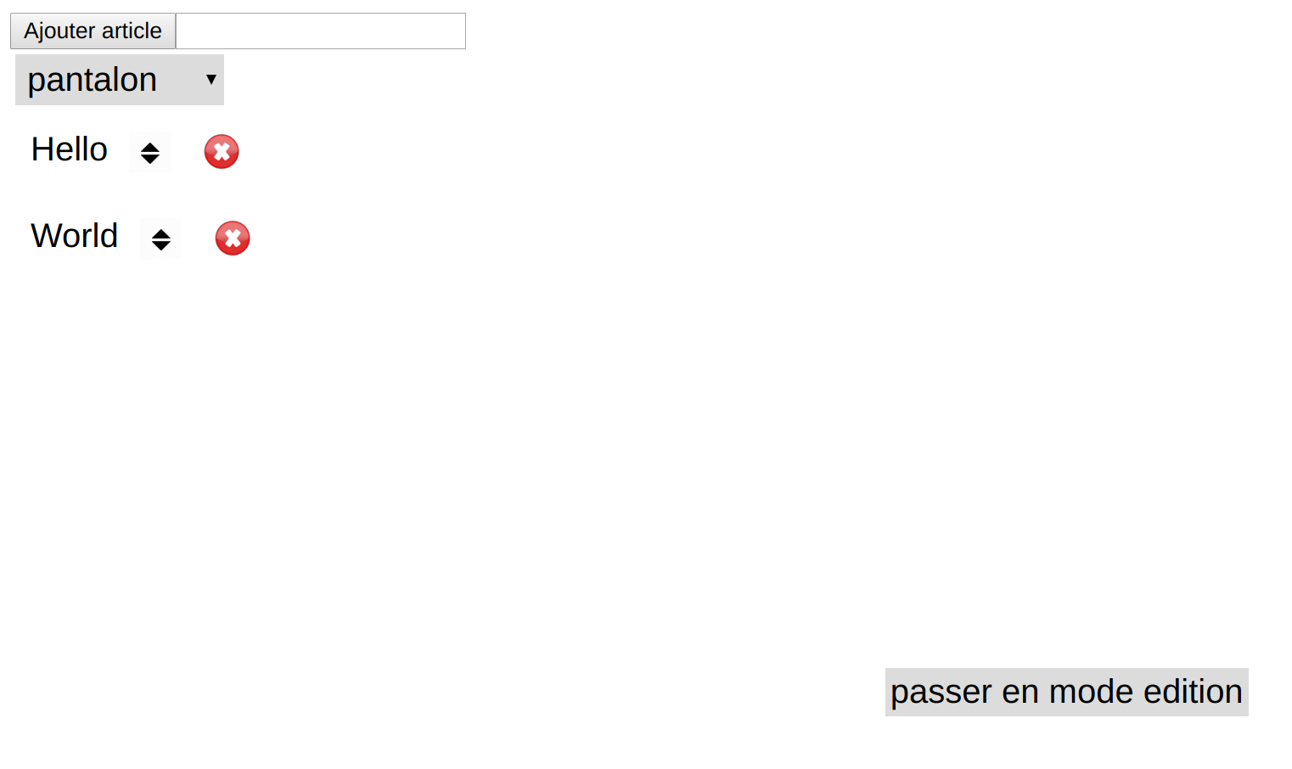
Lorsque l’on a choisi un article, l’ensemble des paragraphes qui lui sont associé apparaissent sur la page, Par défaut, l’utilisateur est en mode normal ce qui signifie qu’il ne peut rien modifier. Pour faire des modification, l’utilisateur devra passer en mode édition pour : modifier le nom du paragraphe, modifier l’ordre via un drag and drop ou encore supprimer un article via la croix rouge.

Lorsqu’il aura cliqué sur « passer en mode édition », la page lui proposera de repasser en mode normal ou d’ajouter un paragraphe. Si l’utilisateur choisir de passer en mode normal, il reviendra à la même page que précédemment. En revanche, si l’utilisateur choisir d’ajouter un paragraphe, voici ce qui apparaîtra :
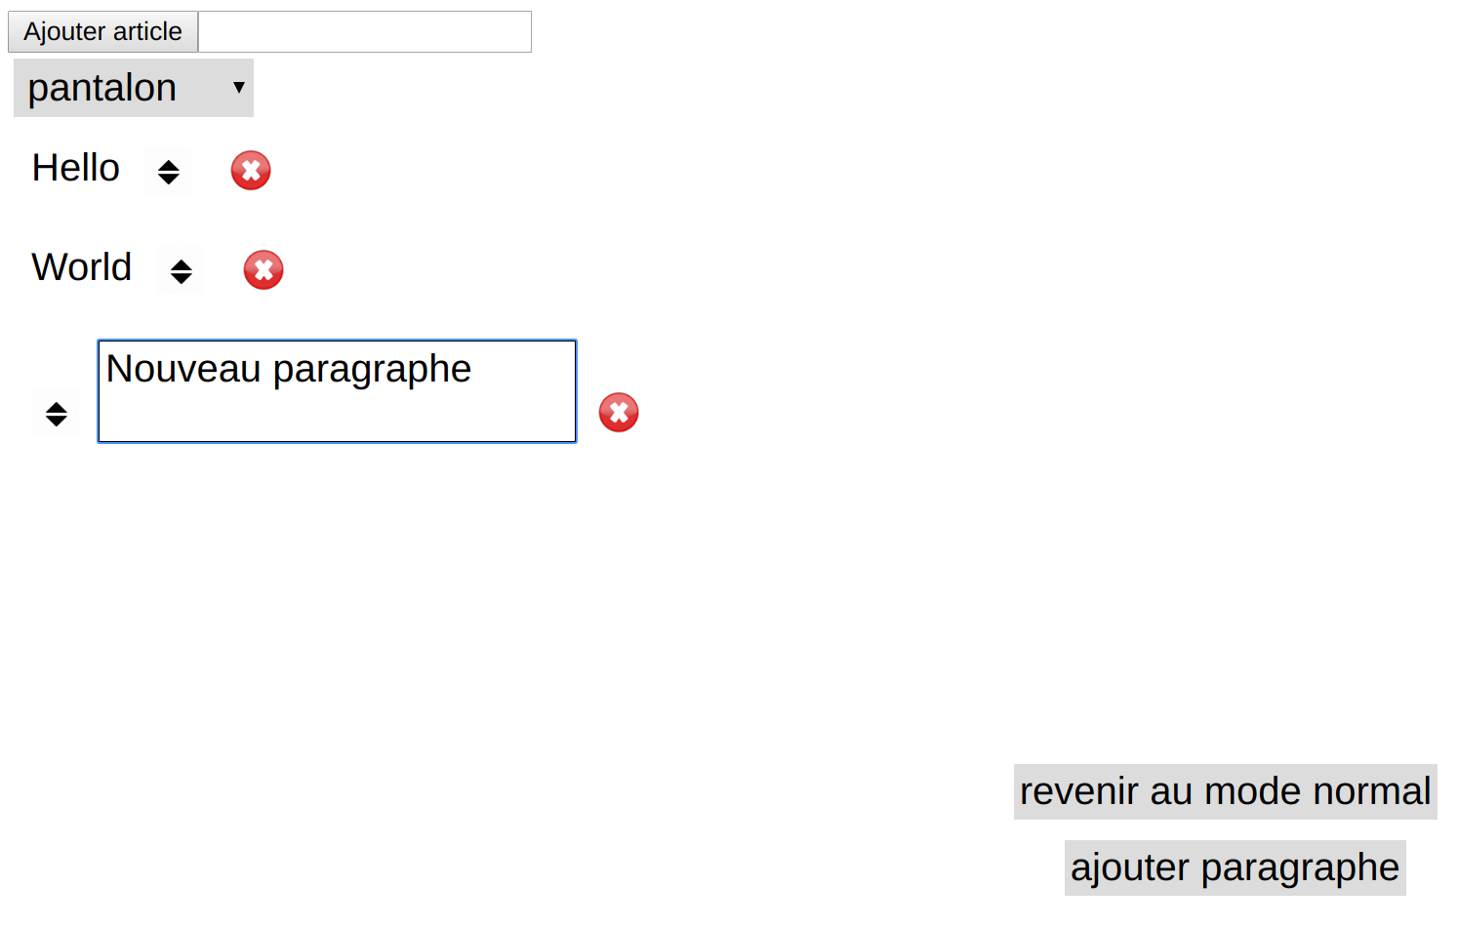
L’utilisateur pourra créer un nouveau paragraphe, par défaut le contenu du paragraphe est « nouveau paragraphe », il peut bien sûr éditer ce texte, et puis pour valider, il doit appuyer sur Entrée, s’il veut annuler, il doit appuyer sur Echap. Il est de plus impossible de créer un paragraphe vide. Il est également impossible d’ajouter un paragraphe en mode normal : par exemple un utilisateur est en mode édition, il décide de créer un paragraphe, mais avant de valider la création du paragraphe avec entrée, il décide de repasser en mode normal, la création du paragraphe deviendra alors impossible.

Maintenant, si l’on crée un article :
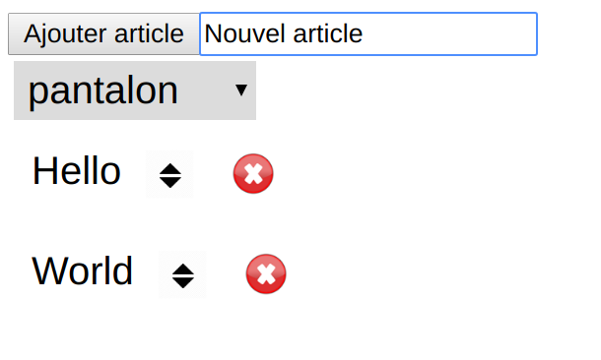

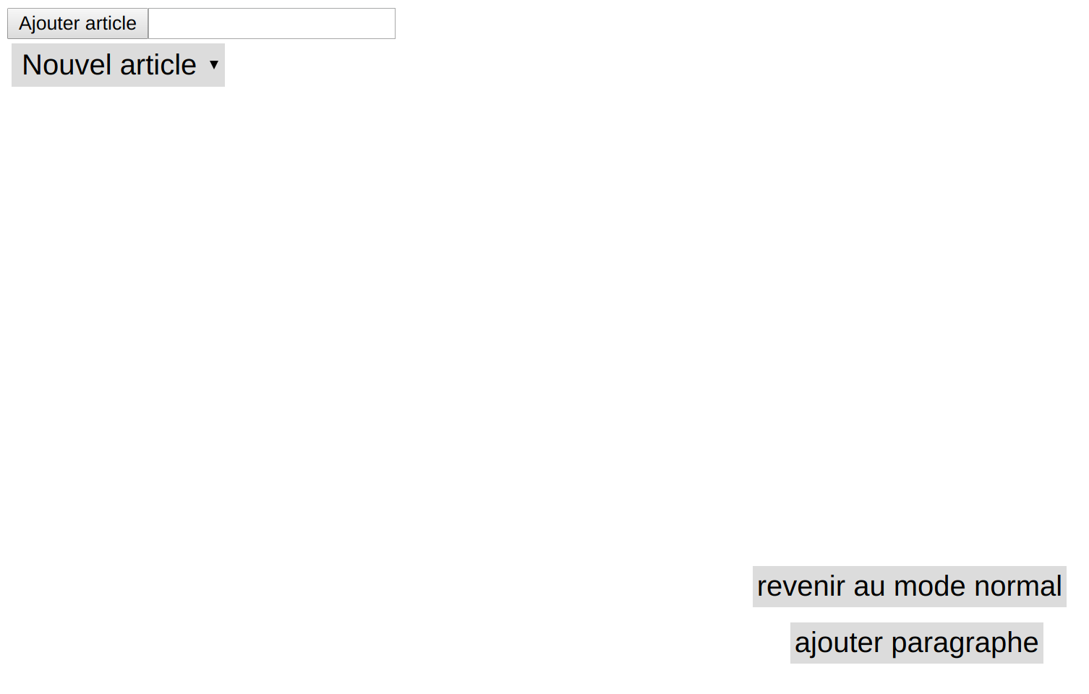
Quand on appuie sur « Ajouter article », on est directement redirigé sur la page ci-dessus, le nom de l’article apparaît directement dans la liste déroulante. On passe directement en mode édition pour pouvoir ajouter directement un nouveau paragraphe à l’article.

NB : Nous n’avons volontairement pas offert la possibilité de modifier et de supprimer un article. Nous avons tout de même créé les requêtes SQL dans le fichier data.php.

Améliorations

3 améliorations possibles :
- Lorsqu'un paragraphe est créé, il apparaît dans toutes les listes de paragraphes d’articles jusqu'à ce que la page soit actualisée, à corriger.
- En mode normal le drag&drop est possible mais rien n'est enregistré dans la BDD, il faudrait aller jusqu’à désactiver la possibilité de bouger les paragraphes.
- En mode normal, il faudrait enlever les pointillés autour du paragraphe lors du passage avec la souris sur celui-ci. $('#contenu p:hover').css('border-style', 'hidden') a été testé mais ne fonctionne pas.
De plus, nous ne nous sommes pas concentrés sur l’UX et le design de la page, c’est bien entendu un point à améliorer.

Bilan personnel Félix :
Cours très complet, qui permet de bien connaître les principes même en temps que débutant. Exercices en parallèle qui sont corrigés au fur et à mesure ce qui permet de déceler où sont les erreurs commises, les points d’améliorations, code très commenté. Néanmoins, les slides sont assez conséquentes, difficiles à appréhender, les retravailler permettrait à mon sens de rendre le cours plus compréhensible.

